**Documento de Planejamento e Acompanhamento**

Huanna Raquel do Nascimento

Karen Esbaile Malzoni Rodrigues

Leonardo Fioretti de Moura Teixeira

Leticia Oliveira Camargo Tavares

Pedro Henrique Maldonado Truzzi

Limeira, Abril de 2017

**Histórico de Revisão**

|  |  |  |  |
| --- | --- | --- | --- |
| **Data** | **Versão** | **Descrição** | **Autor** |
| 12/Maio | 1.0 | Criação do esqueleto do documento, elaboração do esqueleto dos PFs. | Pedro H. M. T. |
| 15/Maio | 1.1 | Implementação do Diagrama de Fluxo de Dados | Huanna N. |
| 15/Maio | 1.1 | Cálculos dos Pontos de Função | Pedro H. M. T. |
| 01/Junho | 1.2 | Lista de Riscos e Formulário de Riscos | Leticia C. |

Sumário

1) Diagrama de Fluxo de Dados 4

2) Ponto de Função 4

3) Lista de Riscos......................................................................................................................6

4) Formulário de Riscos.............................................................................................................6

# Diagrama de Fluxo de Dados

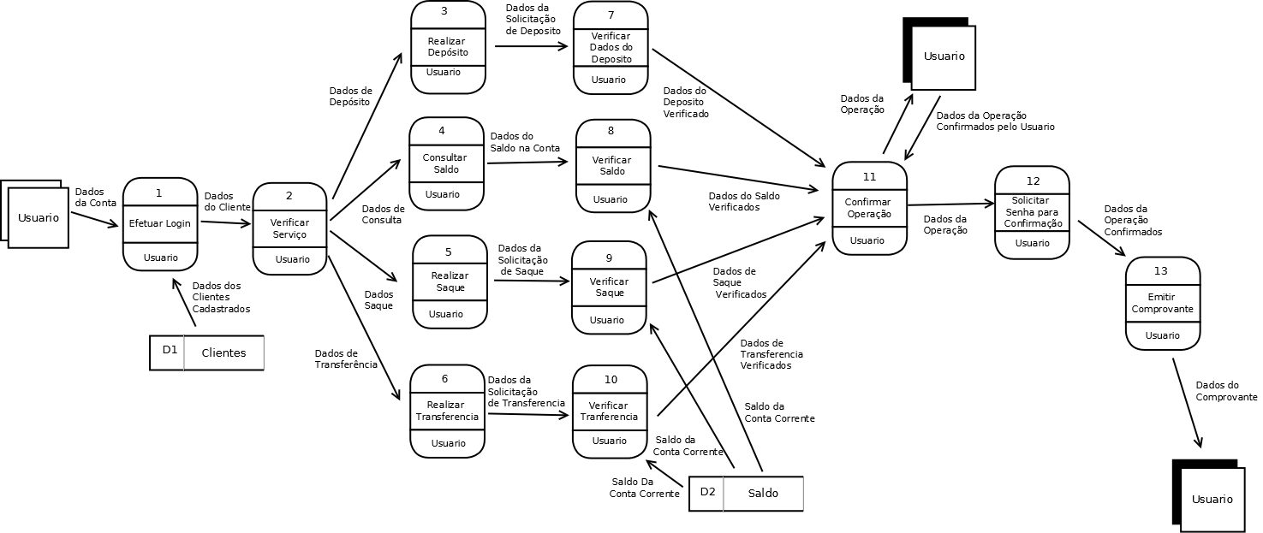

# Ponto de Função

|  |  |  |  |  |  |
| --- | --- | --- | --- | --- | --- |
|  |  |  | Fator de Peso |  |  |
| Domínio de Informação | **Contagem** | Simples | Médio | Complexo | **Pontos** |
| Entradas  Externas | 2 x | **3** | **4** | **6** | 8 |
| Saídas Externas | 2 x | **4** | **5** | **7** | 8 |
| Consultas externas | 2 x | **3** | **4** | **6** | 8 |
| Arquivos Lógicos  Internos | 2 x | **7** | **10** | **15** | 20 |
| Arquivos de Interface  Externos | 0 x | **5** | **7** | **10** | 0 |
| Total |  |  |  |  | **44** |

**FP = Contagem total x [ 0,65 + 0,01 x ∑ ( Fi ) ]**

1. O sistema requer salvamento e recuperação confiáveis? **5**
2. São necessárias comunicações de dados especializadas? **0**
3. Há funções de processamento distribuído? **0**
4. O sistema rodará em ambiente operacional existente e intensamente utilizado? **5**
5. O desempenho é crítico? **5**
6. O sistema requer entrada de dados online? **0**
7. A entrada de dados online requer múltiplas telas ou operações? **0**
8. Os arquivos lógicos internos são atualizados online? **0**
9. As entradas, saídas e consultas são complexas? **3**
10. O processamento interno é complexo? **5**
11. O código é projetado para ser reutilizável? **5**
12. A instalação do projeto está incluída? **0**
13. O sistema é projetado para múltiplas instalações em diferentes organizações? **5**
14. A aplicação é projetada para facilitar a troca e o uso pelo usuário? **5**
15. **FP = 40 * [0,65 + 0,01 * 38] ~ 41.**

**3) Lista de Riscos**

**1.** Cancelamento/suspensão do projeto;

**2.** Ultrapassar o orçamento planejado;

**3.** Ultrapassar o prazo estimado para entrega;

**4.** Ausência de plano de comunicação;

**5.** Saída de algum integrante da equipe;

**6.** Perda de documentos do projeto;

**7.** Alterações constantes do escopo do projeto;

**8.** Defeitos no software;

**9.** Hardware/equipamento não adequado as necessidades do projeto.

**4) Formulário de Riscos**

|  |  |  |  |  |  |  |  |
| --- | --- | --- | --- | --- | --- | --- | --- |
| **ID** | 01 | **Data** | 01/06/2017 | **Prob.** | Baixa | **Impacto** | Alto |
| **Descrição** | | | | | | | | |
| Cancelamento/suspenção do projeto | | | | | | | | |
| **Mitigação** | | | | | | | | |
| Garantir o interesse do cliente ao decorrer do projeto. | | | | | | | | |
| **Plano de contingência** | | | | | | | | |
| Procurar entender o motivo do cancelamento. Se for por falta de verba, tentar uma renegociação, e se for por perca de interesse, tentar reconquista-lo. Caso o cliente não mude de ideia, guardar o projeto para tentar aproveita-lo em outro. | | | | | | | | |
| **Status** | | Não ocorreu | | **Autor** | | Leticia | | |

|  |  |  |  |  |  |  |  |
| --- | --- | --- | --- | --- | --- | --- | --- |
| **ID** | 02 | **Data** | 01/06/2017 | **Prob.** | Médio | **Impacto** | Alto |
| **Descrição** | | | | | | | | |
| Ultrapassar o orçamento planejado | | | | | | | | |
| **Mitigação** | | | | | | | | |
| Fazer o orçamento com cautela e atenção para todos os detalhes. | | | | | | | | |
| **Plano de contingência** | | | | | | | | |
| Renegociar um novo orçamento com o cliente. | | | | | | | | |
| **Status** | | Não ocorreu | | **Autor** | | Leticia | | |

|  |  |  |  |  |  |  |  |
| --- | --- | --- | --- | --- | --- | --- | --- |
| **ID** | 03 | **Data** | 01/06/2017 | **Prob.** | Médio | **Impacto** | Médio |
| **Descrição** | | | | | | | | |
| Ultrapassar o prazo estimado para entrega | | | | | | | | |
| **Mitigação** | | | | | | | | |
| Garantir que todos os prazos estão sendo cumpridos durante a realização do projeto. | | | | | | | | |
| **Plano de contingência** | | | | | | | | |
| Explicar para o cliente o motivo do atraso e negociar uma nova data. | | | | | | | | |
| **Status** | | Não ocorreu | | **Autor** | | Leticia | | |

|  |  |  |  |  |  |  |  |
| --- | --- | --- | --- | --- | --- | --- | --- |
| **ID** | 04 | **Data** | 01/06/2017 | **Prob.** | Baixa | **Impacto** | Médio |
| **Descrição** | | | | | | | | |
| Ausência de plano de comunicação | | | | | | | | |
| **Mitigação** | | | | | | | | |
| Definir um meio de comunicação viável para todos da equipe. | | | | | | | | |
| **Plano de contingência** | | | | | | | | |
| Corrigir o erro no projeto causado pela falta de comunicação e traçar um plano imediatamente para que não ocorra novamente. | | | | | | | | |
| **Status** | | Não ocorreu | | **Autor** | | Leticia | | |

|  |  |  |  |  |  |  |  |
| --- | --- | --- | --- | --- | --- | --- | --- |
| **ID** | 05 | **Data** | 01/06/2017 | **Prob.** | Baixa | **Impacto** | Alto |
| **Descrição** | | | | | | | | |
| Saída de algum integrante da equipe | | | | | | | | |
| **Mitigação** | | | | | | | | |
| Garantir que todos os integrantes da equipe esta documentando e compartilhando o que está fazendo. | | | | | | | | |
| **Plano de contingência** | | | | | | | | |
| Conseguir um novo integrante ou alocar outro membro do projeto para continuar a parte do integrante que saiu. | | | | | | | | |
| **Status** | | Não ocorreu | | **Autor** | | Leticia | | |

|  |  |  |  |  |  |  |  |
| --- | --- | --- | --- | --- | --- | --- | --- |
| **ID** | 06 | **Data** | 01/06/2017 | **Prob.** | Baixa | **Impacto** | Alto |
| **Descrição** | | | | | | | | |
| Perda de documentos do projeto | | | | | | | | |
| **Mitigação** | | | | | | | | |
| Guardar adequadamente e ter uma cópia de todos os documentos. | | | | | | | | |
| **Plano de contingência** | | | | | | | | |
| Tentar refazer a parte perdida. | | | | | | | | |
| **Status** | | Não ocorreu | | **Autor** | | Leticia | | |

|  |  |  |  |  |  |  |  |
| --- | --- | --- | --- | --- | --- | --- | --- |
| **ID** | 07 | **Data** | 01/06/2017 | **Prob.** | Média | **Impacto** | Alto |
| **Descrição** | | | | | | | | |
| Alterações constantes do escopo do projeto | | | | | | | | |
| **Mitigação** | | | | | | | | |
| Deixar um tempo a mais como margem de erro e validar todos os requisitos. | | | | | | | | |
| **Plano de contingência** | | | | | | | | |
| Realizar as modificações necessárias. | | | | | | | | |
| **Status** | | Não ocorreu | | **Autor** | | Leticia | | |

|  |  |  |  |  |  |  |  |
| --- | --- | --- | --- | --- | --- | --- | --- |
| **ID** | 08 | **Data** | 01/06/2017 | **Prob.** | Alto | **Impacto** | Alto |
| **Descrição** | | | | | | | | |
| Defeitos no software | | | | | | | | |
| **Mitigação** | | | | | | | | |
| Realizar todos os testes. | | | | | | | | |
| **Plano de contingência** | | | | | | | | |
| Corrigir o defeito. | | | | | | | | |
| **Status** | | Não ocorreu | | **Autor** | | Leticia | | |

|  |  |  |  |  |  |  |  |
| --- | --- | --- | --- | --- | --- | --- | --- |
| **ID** | 09 | **Data** | 01/06/2017 | **Prob.** | Baixa | **Impacto** | Alto |
| **Descrição** | | | | | | | | |
| Hardware/equipamento não adequado as necessidades do projeto | | | | | | | | |
| **Mitigação** | | | | | | | | |
| Garantir que todos os equipamentos atendem as necessidades e se estão todos em bom funcionamento. | | | | | | | | |
| **Plano de contingência** | | | | | | | | |
| Avisar o cliente sobre o ocorrido, providenciar outro equipamento e renegociar novo prazo se necessário. | | | | | | | | |
| **Status** | | Não ocorreu | | **Autor** | | Leticia | | |